Gimnazija Vič, Tržaška cesta 72, Ljubljana
Evtanazija: pravica do smrti?
Seminarska naloga pri sociologiji
Povzetek
V seminarski nalogi sem raziskovala evtanazijo in njene oblike pojavnosti, predstavila moralne in filozofske zadržke, vse to sem postavila v zakonodajne okvire, nato pa naredila anketo, s katero sem ovrgla ali potrdila moje hipoteze. Zanimalo me je, kako sta na primer izkušnja z neozdravljivo boleznijo in vera povezani z odobravanjem evtanazije. Vse rezultate sem interpretirala in v zaključku tudi ovrednotila moje hipoteze.
Ključne besede
Evtanazija, vrste evtanazije, evtanazija in vera, moralni vidiki, pomoč pri samomoru, neozdravljiva bolezen

Kazalo
1 Uvod 5
2 Teoretični del 6
2.1 Kaj je evtanazija? 6
2.2 Vrste evtanazije 6
2.3 Moralni vidiki 6
2.4 Zakonska urejenost evtanazije v Sloveniji 7
2.5 Zakonska urejenost evtanazije v tujini 7
2.5.1 Nizozemska 7
2.5.2 Belgija 7
2.5.3 Švica 7
2.5.4 ZDA – zvezna država Oregon 8
2.5.5 Avstralija – zvezna država Northern Territory 8
2.6 Evtanazija in vera 8
3 Empirični del 8
3.1 Hipoteze 8
3.2 Vzorec 8
3.3 Metoda dela 9
3.4 Rezultati ankete 9
3.4.1 Ste seznanjeni s pojmom evtanazija? 9
3.4.2 Ali poznate koga, ki umira za neozdravljivo boleznijo? 9
3.4.3 Ali evtanazijo podpirate? 9
3.4.4 V katerem primeru bi evtanazijo podprli? 10
3.4.5 Ali verujete v boga? 10
3.4.6 Kaj si predstavljate pod pojmom evtanazija? 10
3.4.7 Se vam zdi blaženje z narkotiki bolj moralno ne sporno kot evtanazija? 10
3.4.8 Bi podprli zakon, ki legalizira evtanazijo? 11
3.4.9 Bi zase želeli evtanazijo? 11
3.4.10 Bi bili pripravljeni sprejeti odločitev za evtanaziranje nekoga drugega? 11
4 Ugotovitve 12
4.1 Hipoteza 2: Večji del podpornikov evtanazije bo pri tistih, ki poznajo koga z neozdravljivo boleznijo 12
4.2 Hipoteza 3: Večji del podpornikov evtanazije bo pri nevernikih 12
4.3 Hipoteza 4: Največ anketirancev si predstavlja pod pojmom evtanazije odmerek smrtonosne substance 12
4.4 Večina tistih, ki pozna koga, ki umira za neozdravljivo boleznijo se ne bi mogli odločiti za evtanaziranje drugega 12
4.5 Večina tistih, ki pozna koga, ki umira za neozdravljivo boleznijo, bi zase želela evtanazijo 13
5 Zaključek 14
6 Viri in literatura 15
7 Priloga: Anketa o evtanaziji 16

Kazalo grafov:
Graf 1: Ste seznanjeni s pojmom evtanazija? 9
Graf 2: Ali poznate koga, ki umira za neozdravljivo boleznijo? 9
Graf 3: Ali evtanazijo podpirate? 9
Graf 4: V katerem primeru bi evtanazijo podprli? 10
Graf 5: Ali verujete v boga? 10
Graf 6: Kaj si predstavljate pod pojmom evtanazija? 10
Graf 7Se vam zdi blaženje z narkotiki bolj moralno ne sporno kot evtanazija? 11
Graf 8: Bi podprli zakon, ki legalizira evtanazijo? 11
Graf 9: Bi zase želeli evtanazijo? 11
Graf 10: Bi bili pripravljeni sprejeti odločitev za evtanaziranje nekoga drugega? 11

Uvod
V seminarski nalogi se bom osredotočila na fenomen evtanazije, ki v družbi sproža številne moralne in pravne dileme. Podrobneje bom predstavila sam pojem evtanazije, njene oblike in zvrsti, pozitivne strani ter hkrati tudi moralne in filozofske zadržke. Vse bom nato postavila v slovenski zakonodajni okvir in predstavila zakonodajne rešitve v tujini. Seminarsko nalogo sestavljata teoretični in empirični del. V teoretičnem delu bom podrobneje opisala zgornje teme, v empiričnem delu pa bom predstavila delovne hipoteze, razložila potek raziskovanja in predstavila rezultate ankete. Cilj seminarske naloge je podrobneje spoznati problematiko evtanazije in z anketnim vprašalnikom ugotoviti, kaj o njej mislijo anketiranci, še posebej kako je z njihovim odnosom do evtanazije povezana starost, verska pripadnost in njihova osebna izkušnja z neozdravljivo boleznijo.

Teoretični del

Kaj je evtanazija?
Pojem evtanazija izvira iz grškega jezika in v dobesednem prevodu pomeni udobno smrt. Danes s pojmom evtanazija označujemo medicinski postopek, ki bolnikom, ki umirajo za neozdravljivo in težko boleznijo, omogoči hitreje umreti. Bolnik mora za postopek evtanazije prositi sam ter mora pri tem biti priseben. Najpogostejša oblika evtanazije je uporaba injekcije s tako količino smrtnonosnega zdravila, da ta povzroči hitro in nebolečo smrt.

Vrste evtanazije
Ločimo med evtanazijo pri ljudeh in evtanazijo pri živalih. O aktivni evtanaziji govorimo, ko se bolniku vbrizga tolikšna količina smrtonosne snovi, da ta povzroči takojšnjo smrt. Pasivna evtanazija pa je odločitev za prenehanje vzdrževanja življenja. Gre lahko za prenehanje zdravljenja, za odločitev, da ne izvedemo nujno potrebnih operacij, ali pa da bolnika, ki samostojno ni več sposoben živeti in le še vegetira, odklopimo od aparatov, ki ga ohranjanjo pri življenju. Poznamo tudi neposredno evtanazija, pri kateri bolnik prejema zdravila, ki kot stranski učinek pospešujejo smrt.
Pri prostovoljni evtanaziji bolnik sam prosi za usmrtitev. Pri neprostovoljni evtanaziji pa se za usmrtitev odločijo bližnji, kadar je bolnik nezavesten ali pa zaradi različnih okoliščin ni sposoben sam izbirati med življenjem in smrtjo (dojenček). Neprostovoljna evtanazija se zgodi tudi v primeru, ko se bolnik sam odloči, vendar zakonsko ni dovolj star, in se morajo namesto njega odločiti skrbniki.

Moralni vidiki
Najpogostejši argument za evtanazijo je pravica do dostojnega umiranja oziroma umiranje brez grozljivih bolečin. Če si bolnik sam ne more pri tem pomagati, je dolžnost drugih, da mu pri tem pomagajo. Nekateri celo menijo, da je podaljševanje življenja neozdravljivemu in trpečemu bolniku, ki sicer noče več živeti, kršenje osnovnih človekovih pravic.
Cerkev evtanazijo obravnava kot zavračanje božjega daru življenja. Meni, da sočutje, ki se porodi iz bolečine in trpljenja v odnosu do umirajočih bolnikov, prizadetih otrok, duševnih bolnikov, starostnikov in oseb, ki so neozdravljivo bolne, ne daje nobene pravice do direktne ali indirektne evtanazije. Pri tem evtanazije ne razumejo kot pomoč bolnemu, pač pa namerni umor človeka.
Evtanazija je dejanje, s katerim se namerno konča človekovo življenje, zato sproža številna vprašanja in terja nove etične odločitve do bolnikove prošnje ali prošnjo njegovih sorodnikov, pravice do življenja, ovrednotenje stanja depresij, spremenil pa bi se tudi odnos družbe do vseh ostarelih, bolnikov, osamljenih, socialno ogroženih in invalidnih ljudi.

Zakonska urejenost evtanazije v Sloveniji
Ustava RS v 17. členu določa, da je človeško življenje nedotakljivo, v 51. členu pa določa, da nikogar ni mogoče prisiliti k zdravljenju, razen v primerih, ki jih določa zakon. V kazenskem zakoniku evtanazija ni omenjena, so pa v 15. poglavju kazniva dejanja zoper človeka in telo kazniva dejanja razdeljena na kaznivo dejanje uboja (115. člen) in kaznivo dejanje umora (116. člen). Aktivna evtanazija je uboj težko bolnih ljudi, torej gre tu za kršitev 116. člena. Je pa bil v osnutku novega kazenskega zakonika tudi odstavek: '' ... s tem, da mu je iz usmiljenja zaradi izjemnega trpljenja prekinjeno podaljševanje življenja v takem stanju z vzdrževanjem ali zdravljenjem ... '', kjer se sme storilcu odpustiti kazen. To pomeni, da bi bila evtanazija še vedno prepovedana, vendar storilec ne bi bil kazensko preganjan. V Sloveniji trenutno v nobenem primeru evtanazija ni dovoljena, se bo pa v prihodnje zagotovo dodatno urejala.

Zakonska urejenost evtanazije v tujini

Nizozemska
Leta 2002 je sprejela Zakon o končanju življenja na prošnjo in pomoč pri samomoru, ki obravnava evtanazijo kot odgovor na pacientovo prostovoljno prošnjo za končanje življenja. Zdravnik, ki je storil evtanazijo pri tem ne odgovarja, v primeru, da je bila evtanazija izvedena v dovoljenih okoliščinah. Če se dokaže, da zdravnik evtanazije ne bi smel izvesti, se primer preda na državno tožilstvo. Velja pa, da more bolnik za evtanazijo prositi prostovoljno, njegovo trpljenje mora biti neznosno in bolečin ne more več prenašati, seznanjen mora biti z vsemi možnostmi zdravljenja, dobiti mora tudi drugo in neodvisno mnenje drugega zdravnika ter zdravnik mora njegovo življenje končati v skladu s pravili zdravstvenega varstva.

Belgija
Leta 2002 je Belgija sprejela Zakon o evtanaziji, ta pa definira evtanazijo kot namerno končanje življenja s strani tretje osebe na posameznikovo željo. Bolnik mora biti za evtanazijo polnoleten, poslovno sposoben, neozdravljivo bolan, svojo željo mora bolnik večkrat izreči ali zapisati pri polni zavesti, zdravnik pa se mora prepričati da ni druge alternative za zdravljenje bolnika. Pred evtanazijo se mora bolnik posvetovati tudi z drugim zdravnikom. V Belgiji morajo evtanazijo izvajati vse bolnišnice.

Švica
Švica že od vedno dovoljuje samomor z zdravnikovo pomočjo. V 155. členu kazenskega zakonika piše, da lahko prav vsak pomaga osebi pri samomoru, vendar iz nesebičnih razlogov.

ZDA – zvezna država Oregon
Kalifornija je leta 1976 sprejela zakon ''Natural Death Act'', ta pa dovoljuje zdravnikom, da lahko v primeru zdravljenja neozdravljivih bolnikov prenehajo s prekomernim zdravljenjem in pustijo bolnika umreti. Če zdravnik pacientu pove, da ima neozdravljivo bolezen, lahko ta v 14 dneh izda prošnjo, kjer se odpoveduje izrednim ukrepom. Ta zakon je potem sprejelo še 39 zveznih držav. Prav v mestu Oregon, pa je bil leta 1994 sprejet Oregon Death with Dignity Act, ki zdravnikom dovoljuje, da lahko neozdravljivim bolnikom predpiše sredstva, s katerimi si lahko konča življenje. Zdravnik lahko sredstvo le predpiše, od pacienta pa je odvisno kdaj ga bo vzel.

Avstralija – zvezna država Northern Territory
Zakon o pravicah bolnih na smrt, je bil prvi zakon, ki je dovoljeval zdravniško pomoč pri samomoru. Postopek evtanazije se je lahko izvedel le, če je bolnik doživljal hude bolečine, ki so bile nevzdržne, je bil polnoleten, razsoden in z neozdravljivo boleznijo.

Evtanazija in vera
Dokazano je, da obstaja povezava med verovanjem v boga in podpiranjem evtanazije. Verniki mnogokrat stališča cerkve vzamejo za svoja, cerkev pa verjame, da je človeško življenje sveto, in ga nihče, ne glede na razlog, ne sme vzeti. V raziskavi, je bilo ugotovljeno, da med verniki, ki v cerkev hodijo vsak teden le 33% podpira evtanazijo, med tistimi, ki pa v cerkev hodijo skoraj vsak teden pa že 48%. To nakazuje na jasno povezanost med verovanjem in podpiranjem evtanazije.

Empirični del

Hipoteze
- Večji del podpornikov evtanazije bo pri tistih, ki poznajo koga z nezdravljivo boleznijo.
- Večji del podpornikov evtanazije bo pri nevernikih.
- Največ anketirancev si predstavlja pod pojmom evtanazije odmerek smrtonosne substance.
- Večina tistih, ki pozna koga, ki umira za neozdravljivo boleznijo, se ne bi mogli odločiti za evtanaziranje drugega.
- Večina tistih, ki pozna koga, ki umira za neozdravljivo boleznijo bi zase želela evtanazijo.

Vzorec
Osnova za obdelavo podatkov je bilo 88 anket. Vzorec je bil sestavljen iz 74% žensk in 26% moških. Večina (82%) je bilo starih med 16 in 20 let, 16% je bilo mlajših, 2% pa starejša. 35% anketirancev veruje v boga, ostali ne.

Metoda dela
Za raziskavo sem najprej prebrala dostopno literaturo, nato pa sem izvedla anketo s polodprtim tipom vprašanj. Izvajala sem jo na spletu.
Najprej sem se lotila prebiranje literature o evtanaziji, nato sem določila hipoteze, ki sem jih z anketnim vprašalnikom preverila, nazadnje pa sem podatke še zbrala, uredila in interpretirala. Hipoteze sem potrdila ali pa ovrgla.

Rezultati ankete

Ste seznanjeni s pojmom evtanazija?
Anketa je pokazala da 78% anketiranih pozna pojem evtanazije.
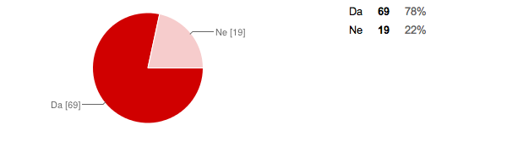
Graf 1: Ste seznanjeni s pojmom evtanazija?

Ali poznate koga, ki umira za neozdravljivo boleznijo?
Anketa je pokazala, da le 17% pozna koga, ki umira za neozdravljivo boleznijo.
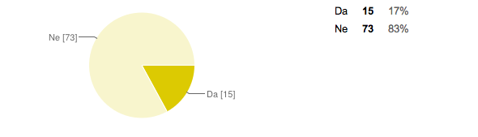
Graf 2: Ali poznate koga, ki umira za neozdravljivo boleznijo?

Ali evtanazijo podpirate?
Anketa je pokazala da natanko polovica vseh anketiranih podpira evtanazijo, 3% je ne podpira, ostali
pa so neopredeljeni.
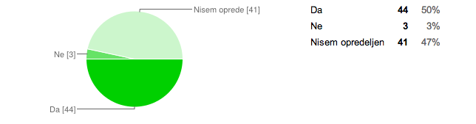
Graf 3: Ali evtanazijo podpirate?

V katerem primeru bi evtanazijo podprli?
Anketirani bi evtanazijo najpogosteje (63%) podprli v primeru, da se bolnikove življenske funkcije ohranjajo le še preko aparatov, 17% bi jo podprlo, če bolnik umira zaradi neozdravljive bolezni, 12% bi jo podprlo, če je bolnik nepokreten, 2% bi evtanazijo podprlo, če je bolnik invaliden, 7% pa bi evtanazijo podprlo, če si bolnik sam želi umreti.
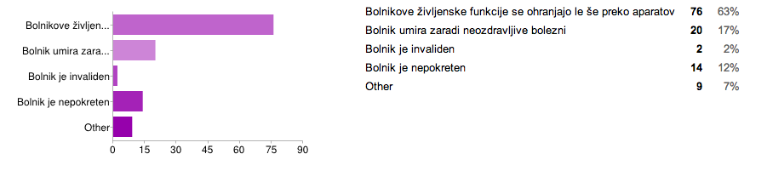
Graf 4: V katerem primeru bi evtanazijo podprli?

Ali verujete v boga?
Anketa je pokazala, da večina (65%) ne veruje v boga.
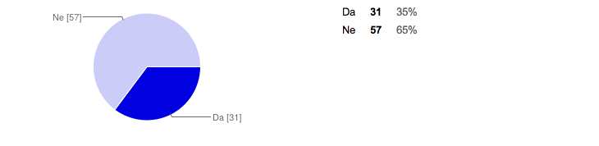
Graf 5: Ali verujete v boga?

Kaj si predstavljate pod pojmom evtanazija?
Anketa je pokazala, da si večina (50%) pod pojmom evtanazije predstavlja odklop od aparatov, 33% si predstavlja odmerek smrtonosne substance, 9% si predstavlja prevelik odmerek morfija, 4% pa meni, da ne izvedemo drugače potrebne operacije, ne dajemo potrebnih zdravil. 4% anketirancev pa je dopisalo, da to pomeni smrt ali uspavanje.
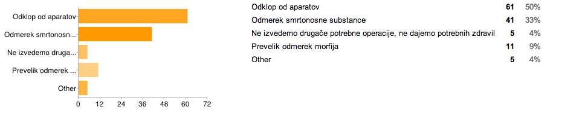
Graf 6: Kaj si predstavljate pod pojmom evtanazija?

Se vam zdi blaženje z narkotiki manj moralno sporno kot evtanazija?
Malo več kot polovici anketiranih (51%) se zdi blaženje z narkotiki manj moralno sporno kot evtanazija.
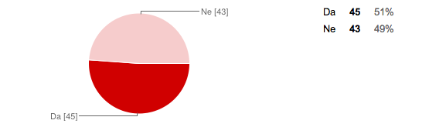
Graf 7Se vam zdi blaženje z narkotiki manj moralno sporno kot evtanazija?

Bi podprli zakon, ki legalizira evtanazijo?
Večina anketiranih (53%) bi podprla zakon, ki legalizira evtanazijo, 5% zakona ne bi podprlo, ostali pa se niso opredelili.
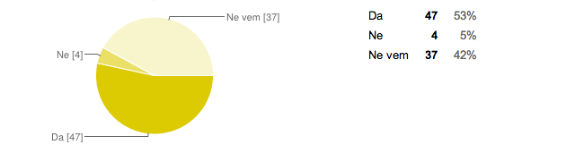
Graf 8: Bi podprli zakon, ki legalizira evtanazijo?

Bi zase želeli evtanazijo?
Večina anketiranih (68%) bi zase želela evtanazijo.
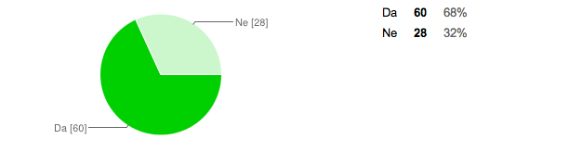
Graf 9: Bi zase želeli evtanazijo?

Bi bili pripravljeni sprejeti odločitev za evtanaziranje nekoga drugega?
Večina anketiranih (65%) ne bi bila pripravljena sprejeti odločitve za evtanaziranje nekoga drugega.
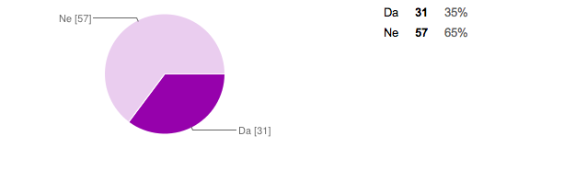
Graf 10: Bi bili pripravljeni sprejeti odločitev za evtanaziranje nekoga drugega?

Ugotovitve

Hipoteza 1: Večji del podpornikov evtanazije bo pri tistih, ki poznajo koga z neozdravljivo boleznijo
Med anketiranimi, ki poznajo koga z neozdravljivo boleznijo je 15 anketiranih (17%), od tega 13 anketiranih (87%) podpira evtanazijo, 2 anketrana (13%) pa nista opredeljena. Pri tistih, ki poznajo koga, ki umira za neozdravljivo boleznijo je velika večina podpornikov evtanazija, le 13% ni opredeljenih, nikogar pa ni, ki evtanazije ne bi podpiral. Predvidevam, da je temu tako zato, ker tisti ki poznajo koga z neozdravljivo boleznijo, vedo skozi kakšno trpljenje gredo bolniki.
Hipoteza je potrjena.

Hipoteza 2: Večji del podpornikov evtanazije bo pri nevernikih
Anketa je pokazala, da med nevernimi (57 anketiranih, 65%), 35 anketiranih (61%) podpira evtanazijo, med vernimi (31 anketiranih, 35%) pa evtanazijo podpira 8 anketiranih (26%). Zaključimo lahko, da je delež podpornikov pri nevernih skoraj še enkrat višji, kot pri nevernikih. Predvidevam, da je to zato, ker imajo verniki do evtanazije verske zadržke.
Hipoteza je potrjena

Hipoteza 3: Največ anketirancev si predstavlja pod pojmom evtanazije odmerek smrtonosne substance
Anketa je pokazala, da si največ anketiranih (50%) predstavlja odklop od aparatov, 33% anketiranih si predstavlja odmerek smrtonosne substance, 4% ne izvajanje drugače potrebne operacije, 9% prevelik odmerek morfija, 4% pa ostalo. Največ anketirancev si torej pod pojmom evtanazije predstavlja odklop od aparatov.
Hipoteza je ovržena.

Hipoteza 4: Večina tistih, ki pozna koga, ki umira za neozdravljivo boleznijo se ne bi mogla odločiti za evtanaziranje drugega
Rezultati kažejo, da se od 17% anketiranih, ki poznajo koga, ki umira za neozdravljivo boleznijo kar 74% ne bi moglo odočiti za evtanaziranje. Predvidevam, da je to zato, ker so anketirani navezani na svoje znance, zato ne bi mogli odločati o njihovem življenju ali smrti.
Hipoteza je potrjena.

Hipoteza 5: Večina tistih, ki pozna koga, ki umira za neozdravljivo boleznijo, bi zase želela evtanazijo
Anketa je pokazala, da bi med 17% anketiranih, ki poznajo koga, ki umira za neozdravljivo boleznijo kar 94% zase želela evtanazijo. Predvidevam, da je to zato, ker so soočeni s trpljenjem njihovih svojcev, in si zase tega ne želijo.
Hipoteza je potrjena.

Zaključek
V pričujoči nalogi sem se seznanila s pojmom evtanazije in raziskala njene oblike pojavnosti, postavila sem si vprašanja o splošnem mnenju o evtanaziji, ki sem jih preverila s pomočjo ankete, postavila sem si tudi delovne hipoteze. Potrdila sem vse delovne hipoteze v zvezi z podpiranjem evtanazije in hipoteze, ki se tičejo ljudi, ki poznajo koga z neozdravljivo boleznijo, zavrgla pa sem hipotezo, da si pod pojmom evtanazije največ anketiranih predstavlja odmerek smrtonosne substance. Čeprav bo evtanazija vedno predmet debate, se v zadnjem času pojavljajo tudi alternative (mobilna ali hospitalna paliativna nega bolnikov), to pa podpirajo predvsem nasprotniki evtanazije, saj so mnenja, da to bolnikom izboljša zadnje dni brez evtanazije.

Viri in literatura
- Mlinar, Anton, et al. 2005. Evtanazija. 1.natis. Ljubljana : Študentska založba Celja. ISBN 961-242-045-9
- Forms of euthanasia [online]. 2013. [Citirano 22. apr. 2013]. Dostopno na spletnem naslovu: < http://www.bbc.co.uk/ethics/euthanasia/overview/forms.shtml>
- Euthanasia [online]. 2010. [Citirano 18. apr. 2013]. Dostopno na spletnem naslovu: <http://en.wikipedia.org/wiki/Euthanasia>
- Švica: kjer evtanazija ni prepovedana[online]. 2009. [Citirano 18. apr. 2013]. Dostopno na spletnem naslovu: < http://www.rtvslo.si/svet/svica-kjer-evtanazija-ni-prepovedana/97734>
- Evtanazija – za ali proti? [online]. 2012. [Citirano 20. apr. 2013]. Dostopno na spletnem naslovu: < http://www.pogreb-ni-tabu.si/2010/04/evtanazija-–-za-ali-proti/>
- Evtanazija v pravni in etični luči [online]. 2008. [Citirano 20. apr. 2013]. Dostopno na spletnem naslovu: <http://www.drmed.org/javne_datoteke/novice/datoteke/16461-Umirajoci-Evtanazija-v-pravni-luci-08-w.pdf>
- Evtanazija [online]. 2008. [Citirano 18. apr. 2013]. Dostopno na spletnem naslovu: <http://www.knjiznica-celje.si/raziskovalne/4200805207.pdf>
- Evtanazija med medicino in pravom [online]. 2009. [Citirano 22. apr. 2013]. Dostopno na spletnem naslovu: < http://dkum.uni-mb.si/IzpisGradiva.php?id=12271>

Priloga: Anketa o evtanaziji
Sem dijakinja 2. letnika Gimnazije Vič in delam seminarsko nalogo o evtanaziji. Prosim, da iskreno odgovorite na spodnja vprašanja. Anketa je anonimna. Hvala!
1. Spol? *
- Ženski
- Moški
2. Starost? *
- 10 - 15 let
- 16 - 20 let
- 21 - 25 let
- 26 - 30 let
- 31 - 40 let
- 40 - 60 let
- 60 let ali več
3. Ste seznanjeni s pojmom evtanazija? *
- Da
- Ne
4. Ali poznate koga, ki umira za neozdravljivo boleznijo? *
- Da
- Ne
5. Ali evtanazijo podpirate? *
- Da
- Ne
- Nisem opredeljen
6. V katerih primeru bi evtanazijo podprli? *
- Bolnikove življenske funkcije se ohranjajo le še preko aparatov
- Bolnik umira zaradi neozdravljive bolezni
- Bolnik je invaliden
- Bolnik je nepokreten
- Ostalo:
7. Ali verujete v boga? *
- Da
- Ne
8. Kaj si predstavljate pod pojmom evtanazija? *
- Odklop od aparatov
- Odmerek smrtonosne substance
- Ne izvedemo drugače potrebne operacije, ne dajemo potrebnih zdravil
- Prevelik odmerek morfija
- Ostalo:
9. Se vam zdi blaženje bolezni s narkotiki manj moralno sporno kot evtanazija? *
- Da
- Ne
10. Bi podprli zakon, ki bi legaliziral evtanazijo? *
- Da
- Ne
- Ne vem
11. Bi zase želeli evtanazijo? *
- Da
- Ne
12. Bi bili pripravljeni sprejeti odločitev za evtanaziranje nekoga drugega? *
- Da
- Ne

Gallup poll, maj 2005

